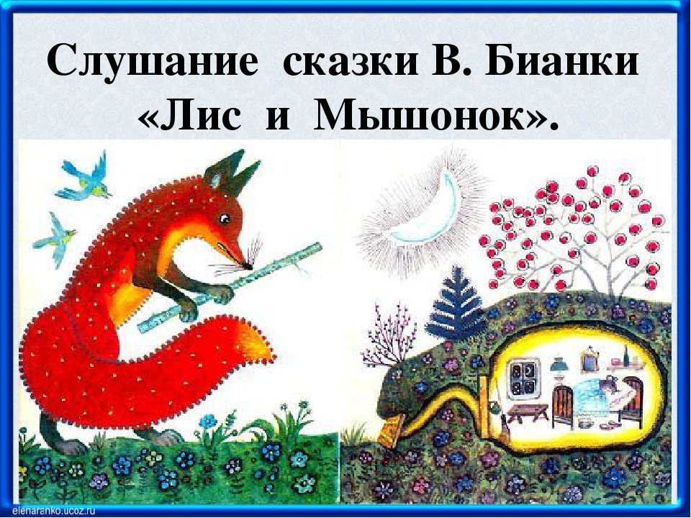

Занятие по коммуникативной деятельности (чтение)
для детей раннего возраста 06.05. 2020г
Тема: «Земля - наш дом» - сказка В. Бианки «Лис и Мышонок»
Цель: формировать представления о взаимоотношениях зверей в природе.
Задачи: познакомить с произведением В. Бианки «Лис и Мышонок», приучать внимательно слушать содержание сказки, различать животных, угадывать их по описанию. Продолжать учить помогать взрослому читать сказку, договаривая слова и небольшие фразы. Развивать мышление, память. Воспитывать любовь к художественной литературе, к животным, вызвать интерес к игре.
Материал: иллюстрации к сказке, игрушки (лиса, мышка), платок.
Ход занятия
Взрослый. Сегодня к нам прибежал маленький зверек. Вот он спрятался у меня в кармане. Зверек серенький. Очень боится кошек. Отгадай загадку: В подполье, в каморке
Живет она в норке,
Серая малышка.
Кто же это?...
(Взрослый достает из кармана игрушку-мышонка.) Конечно, это мышка.
Обращается к малышу. А ты знаешь, что не все мышки живут в домах? Мыши живут в лесу (лесные мышки ), на лугу и даже в домах. Но в домах мыши не должны жить, поэтому они от людей прячутся. Взрослый объясняет
Лесные и полевые мыши живут в норках, под корнями деревьев. И там есть зверь, которого они боятся. Ты его знаешь? (Ответ малыша.) Нет? Тогда послушай сказку. Взрослый читает малышу сказку В. Бианки «Лис и Мышонок»
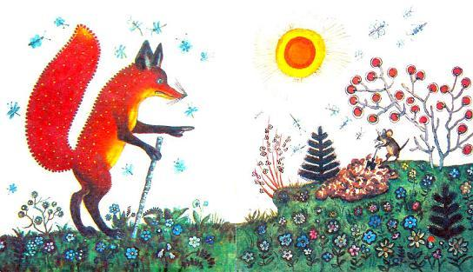
« - Мышонок, Мышонок, отчего у тебя нос грязный?
- Землю копал.
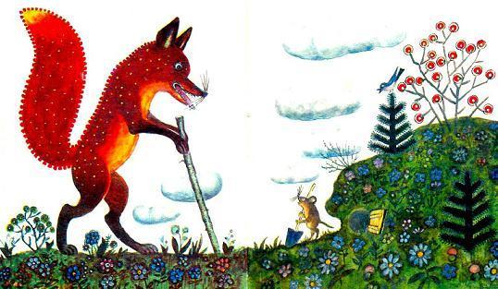

- Для чего землю копал?
- Норку делал.
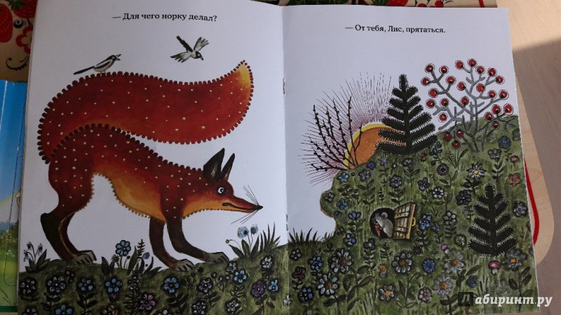

- Для чего норку делал?
- От тебя, Лис, прятаться.

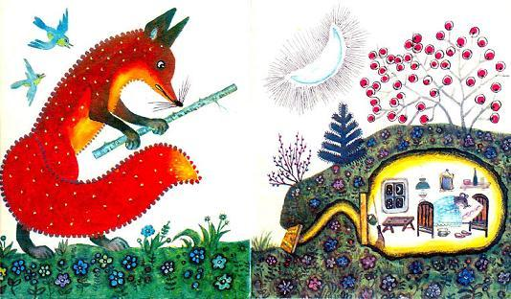

- Мышонок, Мышонок, я тебя полстерегу?
- А у меня в норке спаленка. 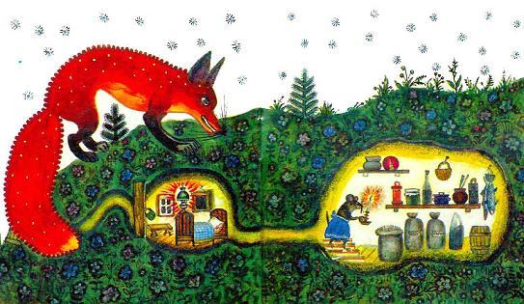

- Кушать захочешь – вылезешь!
- А у меня в норке кладовочка.

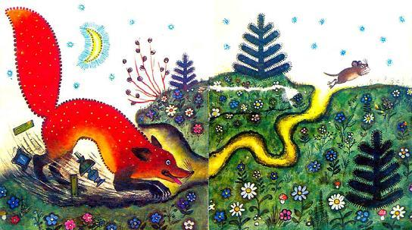

- Мышонок, Мышонок, а ведь я твою норку разрою.
- А я от тебя в отнорочек – и был таков!» Взрослый. От кого прячется в свою норку мышонок? (Ответ малыша.) Да, мышонок прячется от лисы. (Показывает малышу игрушечную лису или иллюстрацию.) Вот она, хитрая лисичка-сестричка. На ней красивая рыжая шубка. Ее легко узнать по острой мордочке, а еще у лисичке есть красивый пушистый хвост. (Взрослый дает возможность подержать игрушку в руках, рассмотреть ее.) Только в нашей сказке действует не лиса, а Лис. Кто встретился Лису? (Ответ малыша.) Что было у Мышонка испачкано в земле? (Ответ малыша.) Почему Мышонок испачкался? (Ответ малыша.) Зачем Мышонку нужна норка? (Ответ малыша.) Что хотел Лис? (Ответ малыша.) Вот так и приходится мышкам то прятаться от лисы в норке, то убегать от нее. Получается, что мышки с лисой играют в догонялки.
Физкультминутка. Подвижная игра «Раз, два, три – беги!»
Взрослый объясняет: «Куда я скажу, туда ты побежишь и бдешь ждать меня»
Затем произносит: «Раз, два, три. К мышке - беги!» Взрослый идет за малышом, не спешит, дает время передохнуть. Хвалит, что бежал малыш правильно, произносит: «Раз, два, три, к столу – беги!» Игра повторяется 2р
Взрослый. Отгадай, какой зверь находится под зтим платком? Этот зверь с пушистым хвостом и острой мордочкой. Узнал? Нет? Тогда попробуй отадать на ощупь. (Малыш выполняет задание.) Правильно, это лисичка, которую так боится наш мышонок. Что мы для него сделаем? (Ответы малыша.) Да, можем по желанию нарисовать или построить длинный забор.
Теперь лисичке ни за что не подобраться к мышиной норке. Мышонок может жить в ней спокойно. Задание- драматизация сказки роль мышки (отрыв)

